Realizado por:

Lucas Esteban Muñoz Montes - 1020485417

Juan Camilo Londoño Mejía - 1037656392

David Hernández Porras - 1037647358

**TURI – COL**



Una empresa colombiana de viajes turísticos desea ofrecer un buen servicio a sus clientes para esto contrata **asesores** de viajes de los cuales se quiere guardar su código que es identificador único, cédula, nombre, salario, dirección y fecha de nacimiento, un **cliente** debe ser atendido por un solo asesor el cual registra del cliente su nombre, dirección y cédula que es identificador único, normalmente un asesor puede atender a varios clientes. Un asesor puede ser atendido por otro asesor, y un asesor puede atender a muchos asesores, esta situación se da en el caso que un asesor quiera hacer un viaje con esta empresa

Un cliente llega a la empresa con el propósito de realizar un **viaje** que tiene un costo de alojamiento por persona, fecha en que realiza el viaje, duración del viaje en días y un código como identificador único ya sea **individual** o **grupal,** si es grupal se debe preguntar al cliente la cantidad de personas que desea agregar al viaje, cada viaje tiene un destino, el destino tiene el país al que desea ir, la ciudad, y adicionalmente en la base de datos el asesor registra el idioma que se habla allí

Un cliente debe hacer mínimo un viaje para que sea registrado en la base de datos y un viaje debe ser realizado por un cliente.

La empresa tiene medios de **transporte** del cual se guarda su id como identificador único (dentro de la empresa se numera sin importar su tipo), para llegar al lugar de destino del cual se desea elegir entre **bus o avión** la empresa administra los medios de transporte que son de su propiedad. Quiere almacenar de los buses su placa, color, número de pasajeros, combustible, modelo y costo hora; de los aviones se requiere guardar su matrícula, país, cantidad de pasajeros, altura máxima y costo hora vuelo. Un transporte puede ser asignado a varios viajes en el transcurso del tiempo; sin embargo, un viaje puede tener varios medios de transportes mínimo 1(Escalas) la cual tiene como identificador único compuesto un viaje y un transporte.

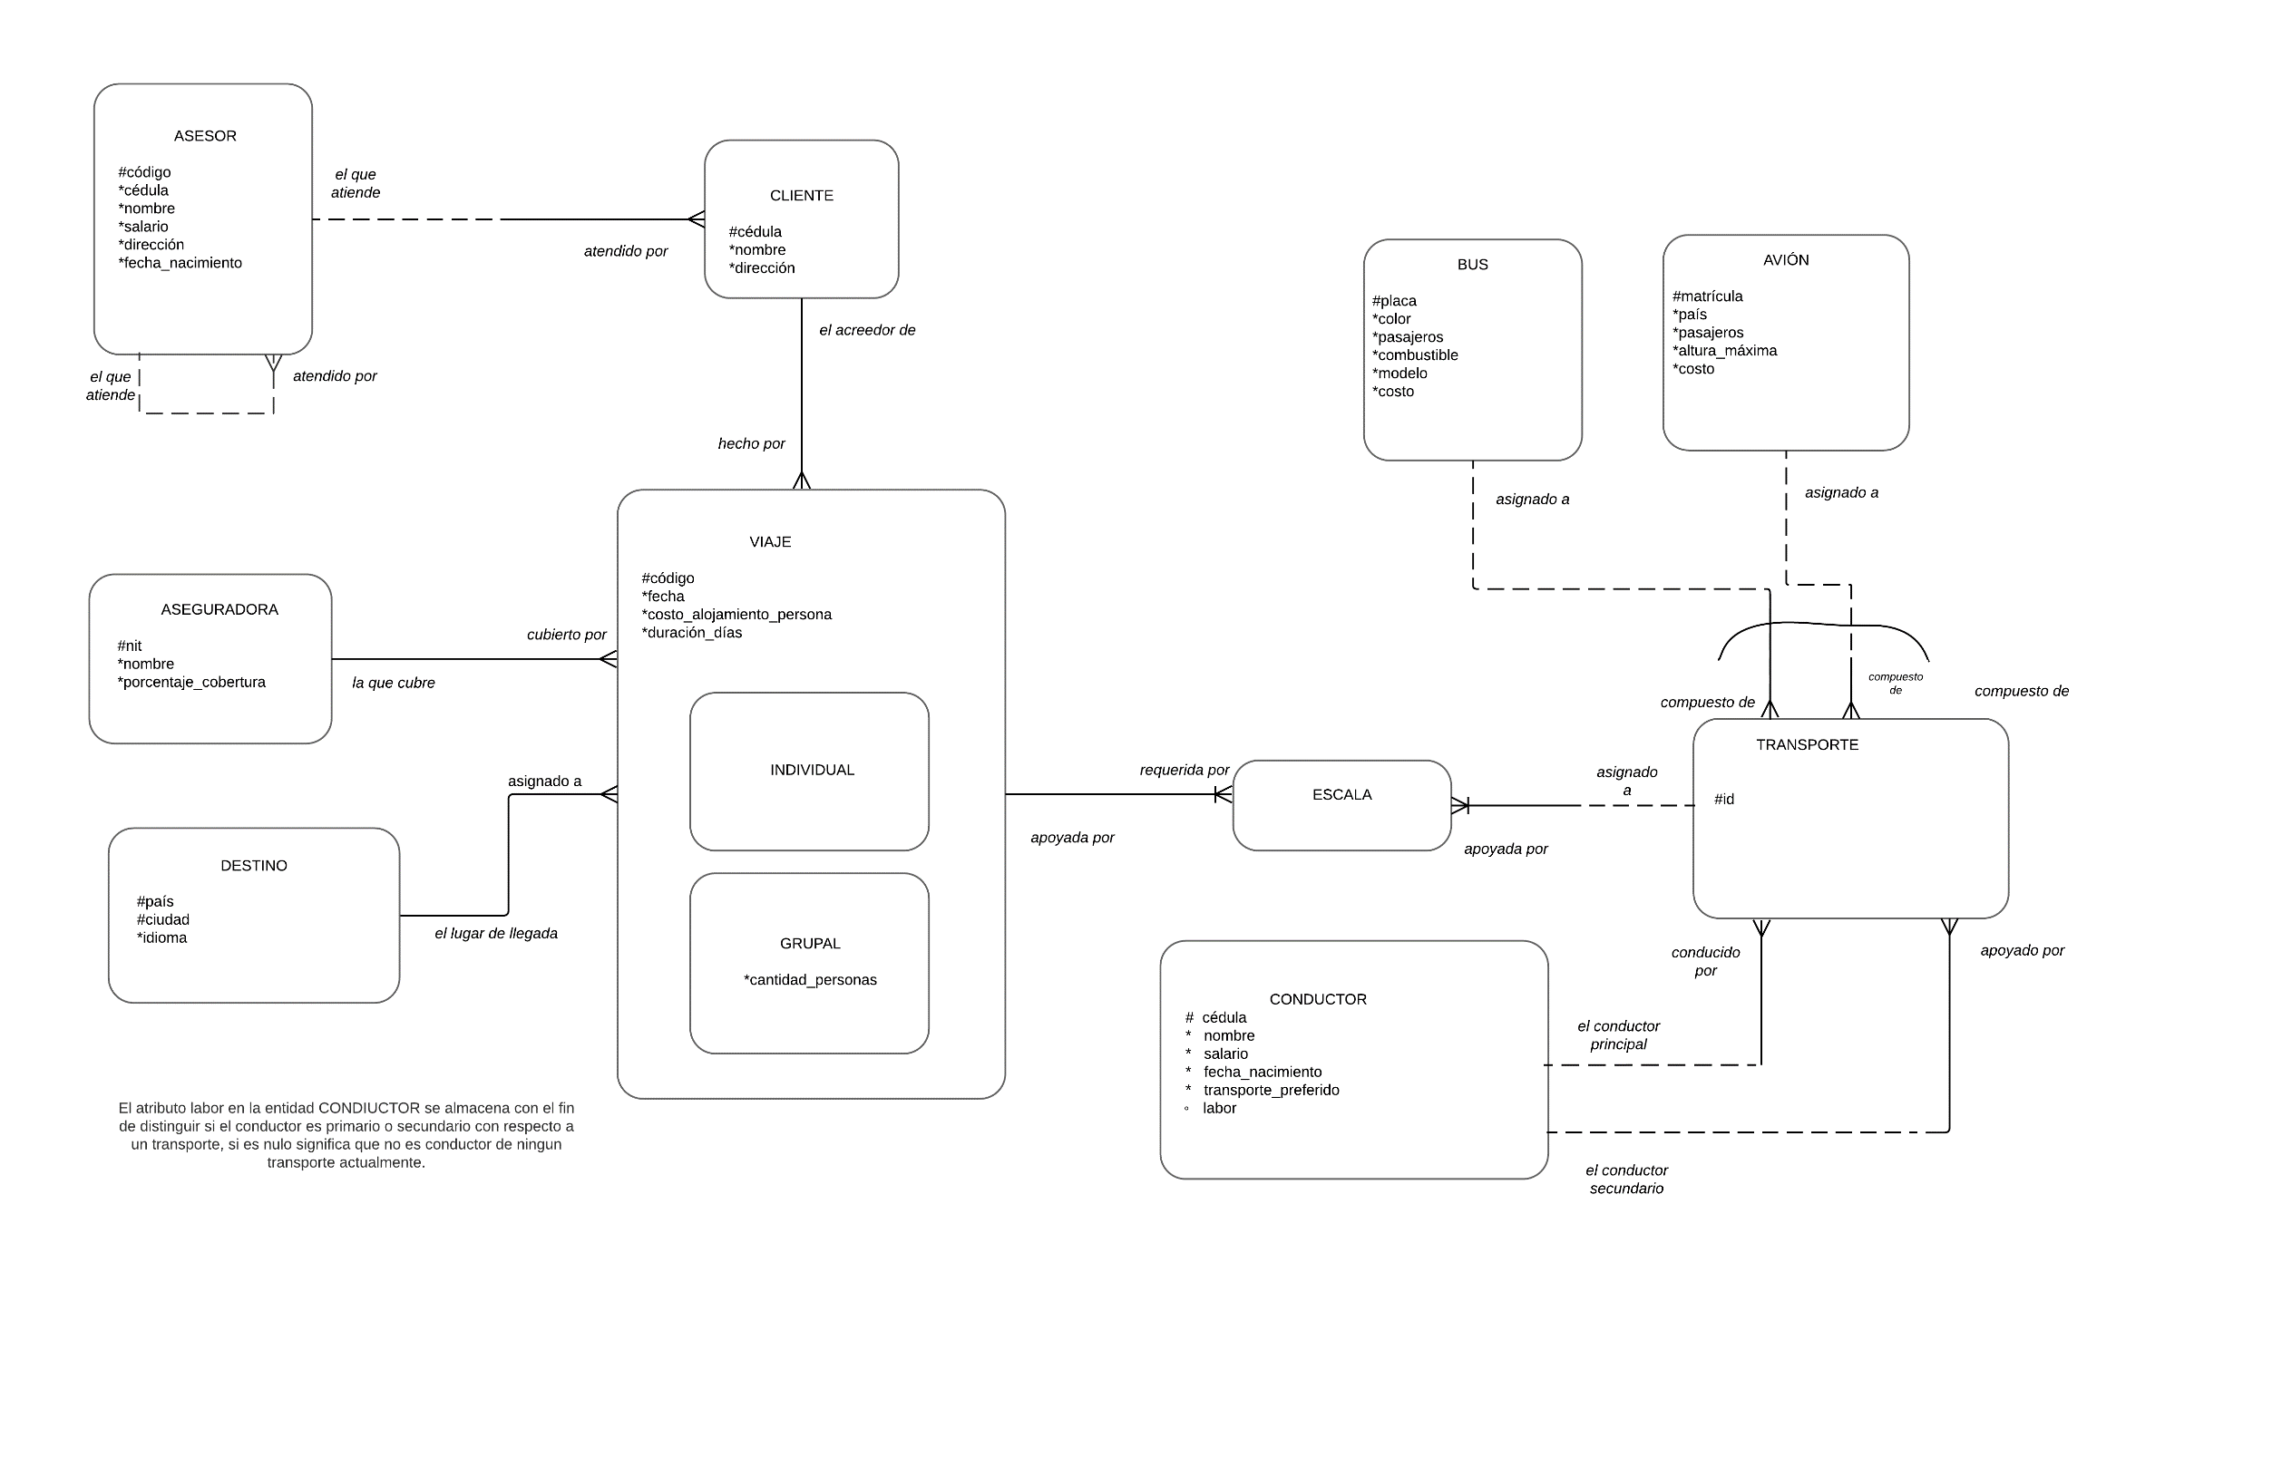La empresa además tiene **conductores** que son multipropósito (saben manejar todos los medios de transporte) por lo que se le asigna un transporte para manejar en un respectivo viaje. Del conductor se quiere guardar su cédula, nombre, salario, fecha de nacimiento y transporte de preferencia. En un medio de transporte siempre debe haber 2 conductores ya que se requiere que se turnen en el transcurso del viaje para evitar la fatiga. Uno es principal y otro secundario (sólo se guardan los actuales), un conductor puede apoyar varios viajes ya sea como conductor principal o secundario por esto también se guarda la función del empleado (primario o secundario).

Al realizar un viaje se requiere comprar un seguro por lo que la empresa registra muchas **aseguradoras** las cuales tienen NIT, nombre y porcentaje cubierto, en caso tal de que no se realice el viaje o se sufra algún accidente esta entidad se encarga de los daños ocasionados, una aseguradora puede cubrir varios viajes (mínimo 1) y un viaje debe ser cubierto por una aseguradora.

Nota: el viaje puede ser entendido como el destino. Por ejemplo: Cartagena o Paris Francia.

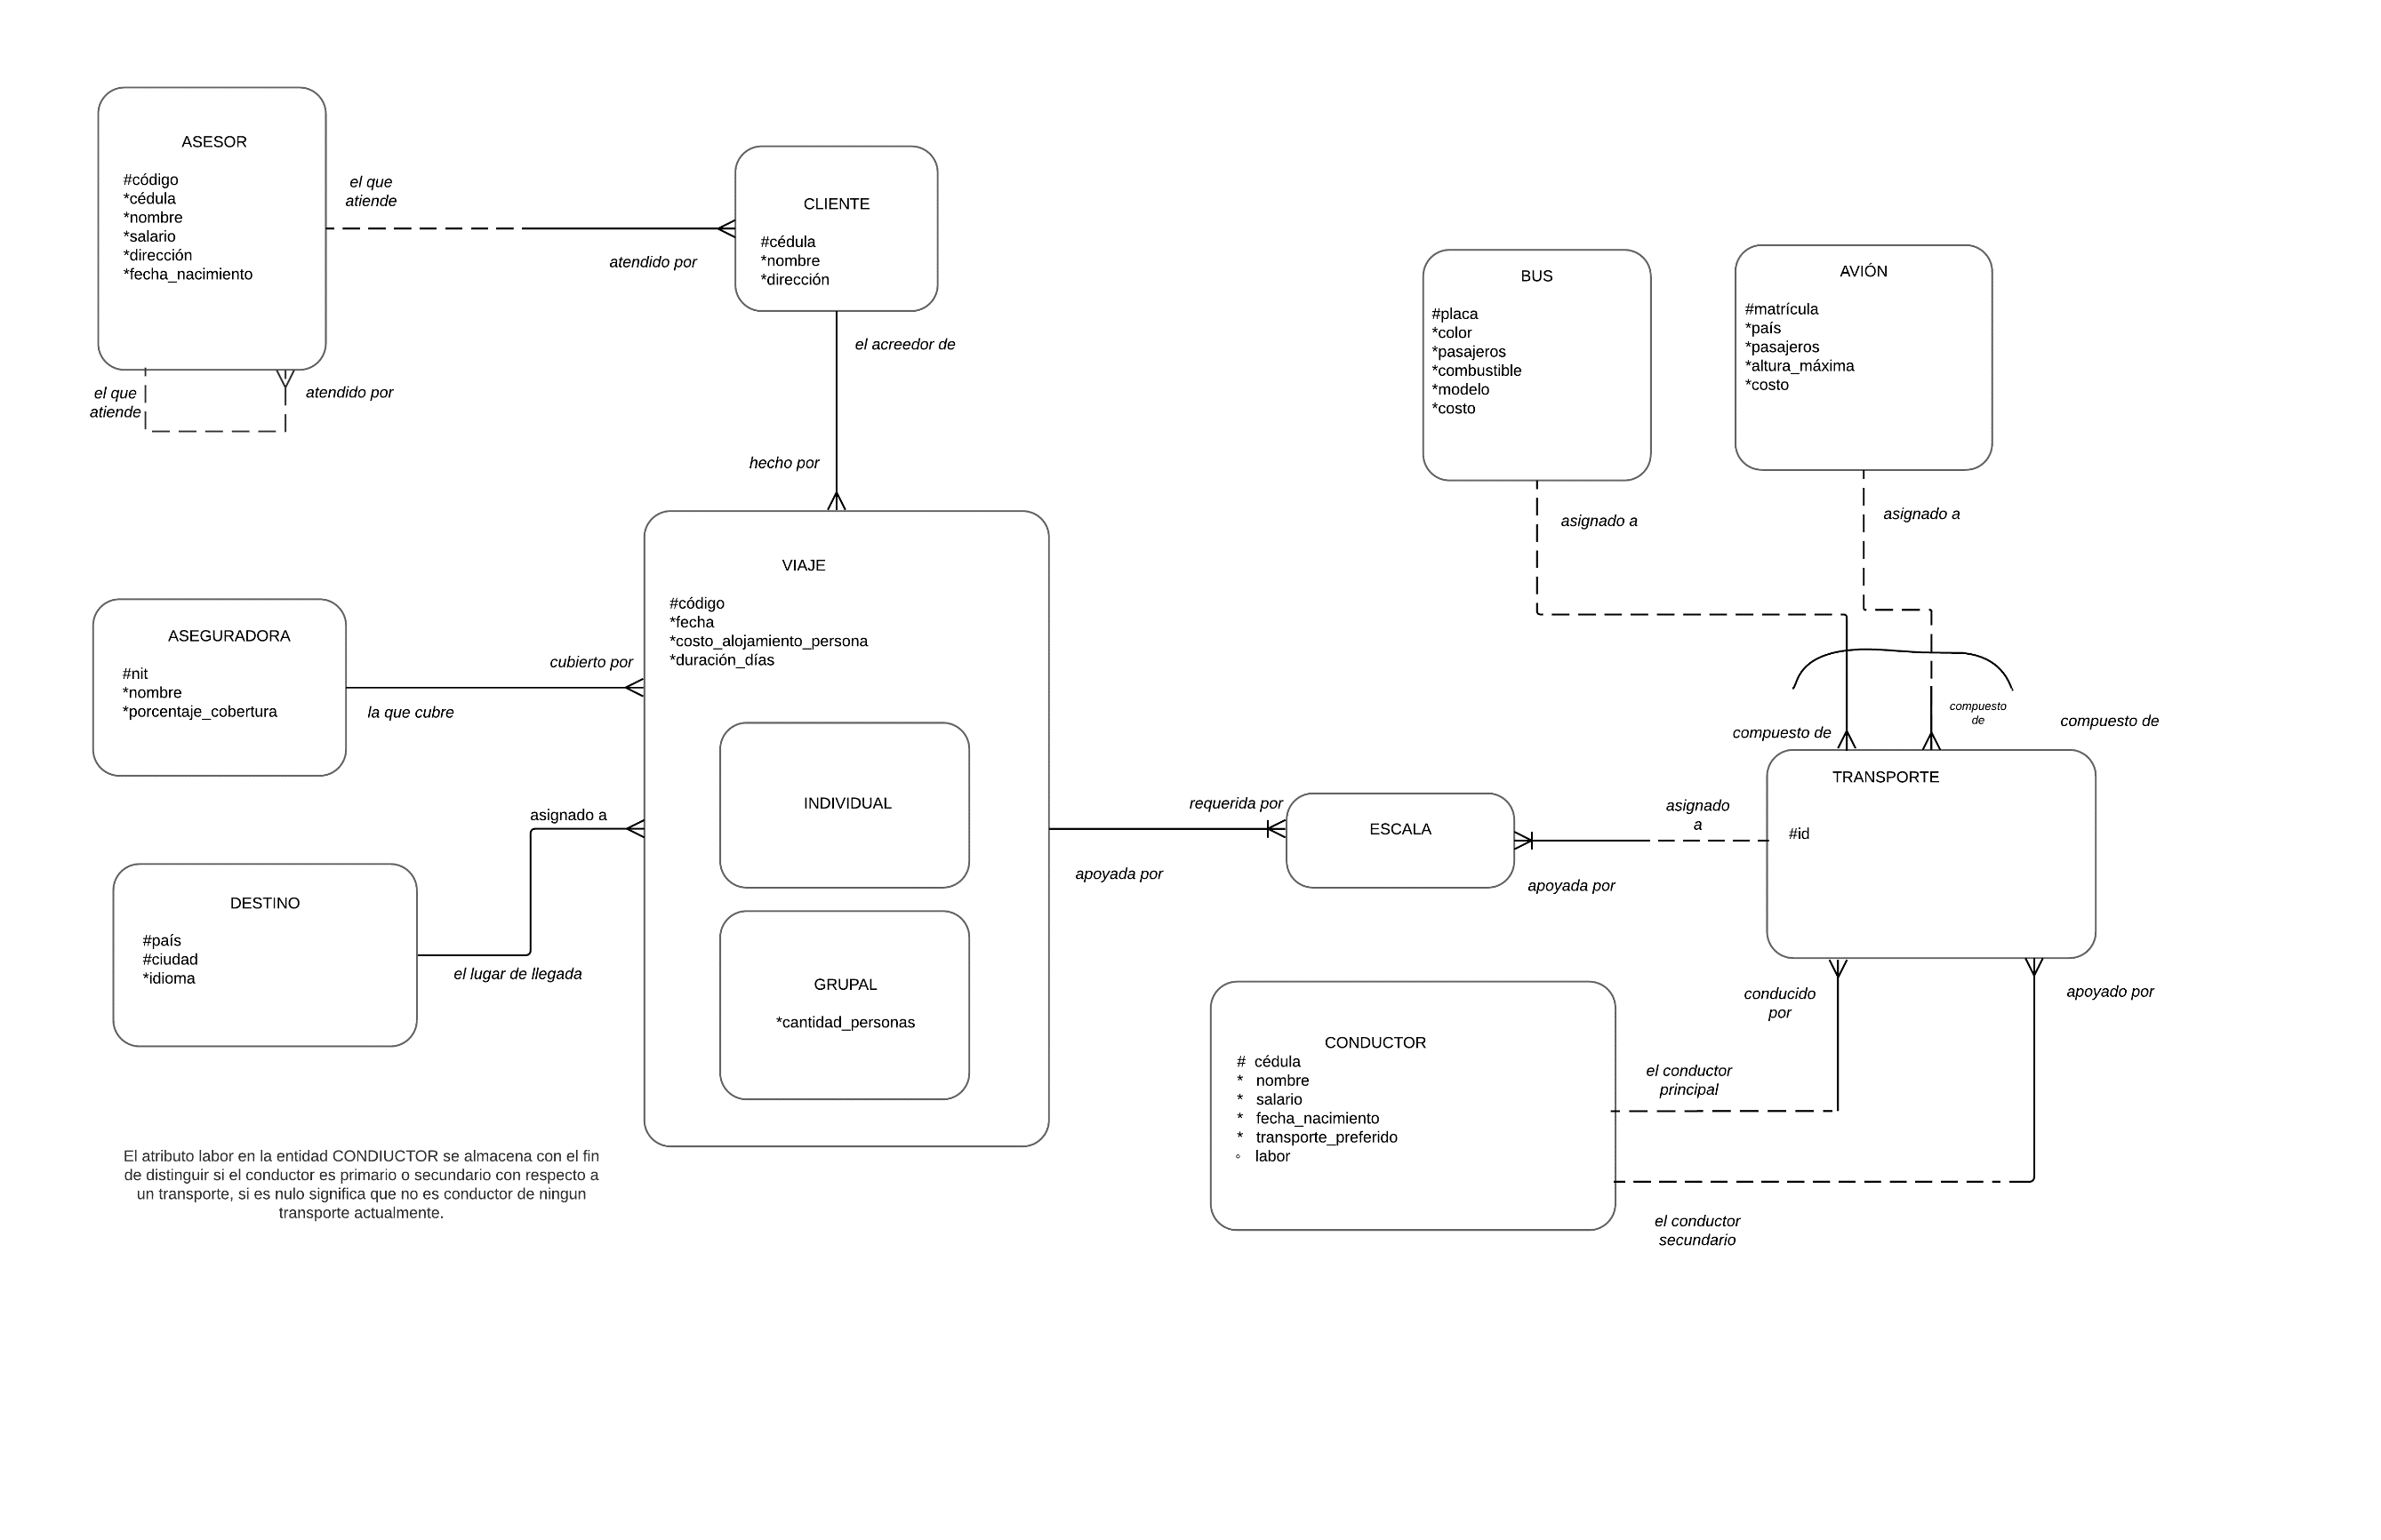

Instrucciones de creación de las talas en SQL

CREATE DATABASE turicol;

USE turicol;

CREATE TABLE ASESOR(

codigo INT(10) PRIMARY KEY,

cedula INT(10) NOT NULL UNIQUE,

nombre VARCHAR(30) NOT NULL,

salario INT(20) NOT NULL,

direccion VARCHAR(20) NOT NULL,

fecha_de_nacimiento DATE NOT NULL,

cliente_asesor INT(10) REFERENCES ASESOR

);

CREATE TABLE CLIENTE(

cedula INT(10) PRIMARY KEY,

nombre VARCHAR(30) NOT NULL,

direccion VARCHAR(20) NOT NULL,

asesor INT(10) NOT NULL REFERENCES ASESOR

);

CREATE TABLE VIAJE(

codigo INT(10) PRIMARY KEY,

costo_alojamiento INT(10) NOT NULL,

cliente INT(10) REFERENCES CLIENTE,

aseguradora INT(10) NOT NULL REFERENCES ASEGURADORA,

tipo VARCHAR(3) NOT NULL CHECK (tipo = 'Gr' OR tipo = 'Ind'),

fecha DATE NOT NULL,

pais_destino VARCHAR(15) NOT NULL,

cuidad_destino VARCHAR(15) NOT NULL,

duracion INT(10) NOT NULL,

FOREIGN KEY(pais_destino, cuidad_destino)

REFERENCES DEPARTAMENTO(pais, ciudad)

);

CREATE TABLE INDIVIDUAL(

viaje INT(10) PRIMARY KEY REFERENCES VIAJE

);

CREATE TABLE GRUPAL(

cantidad_pasajeros INT(5) NOT NULL,

viaje INT(10) PRIMARY KEY REFERENCES VIAJE

);

CREATE TABLE DESTINO(

pais VARCHAR(15) NOT NULL,

ciudad VARCHAR(15) NOT NULL,

idioma VARCHAR(10) NOT NULL,

PRIMARY KEY(pais, ciudad)

);

CREATE TABLE ASEGURADORA(

nit INT(10) PRIMARY KEY,

nombre VARCHAR(30) NOT NULL,

porcentaje INT(2) NOT NULL

);

CREATE TABLE ESCALA(

viaje INT(10) NOT NULL REFERENCES VIAJE,

transporte INT(10) NOT NULL REFERENCES TRANSPORTE,

PRIMARY KEY(viaje,transporte)

);

CREATE TABLE TRANSPORTE(

id INT(10) PRIMARY KEY,

conductor_principal INT(10) NOT NULL REFERENCES CONDUCTOR,

conductor_apoyo INT(10) NOT NULL REFERENCES CONDUCTOR,

bus VARCHAR(6) REFERENCES BUS,

avion VARCHAR(10) REFERENCES AVION,

CHECK ((bus IS NULL AND avion IS NOT NULL)

OR

(bus IS NOT NULL AND avion IS NULL)

)

);

CREATE TABLE BUS(

placa INT(6) PRIMARY KEY,

color VARCHAR(15) NOT NULL,

cantidad_pasajeros INT(3) NOT NULL,

combustible VARCHAR(10) NOT NULL CHECK (combustible = 'Diesel' OR combustible = 'Gasolina' OR combustible = 'Gas' OR combustible = 'Solar'),

modelo INT(4) NOT NULL,

costo INT(10) NOT NULL

);

CREATE TABLE AVION(

matricula INT(10) PRIMARY KEY,

pais VARCHAR(10) NOT NULL,

pasajeros INT(4) NOT NULL,

altura_maxima INT(4) NOT NULL,

costo INT(10) NOT NULL

);

CREATE TABLE CONDUCTOR(

cedula INT(10) PRIMARY KEY,

nombre VARCHAR(30) NOT NULL,

salario INT(10) NOT NULL,

fecha_de_nacimiento DATE NOT NULL,

transporte_preferido VARCHAR(10) NOT NULL CHECK(transporte_preferido='Bus' OR transporte_preferido='Avión'),

labor VARCHAR(11) CHECK(labor='Primario' OR labor='Secundario' OR labor IS NULL)

);